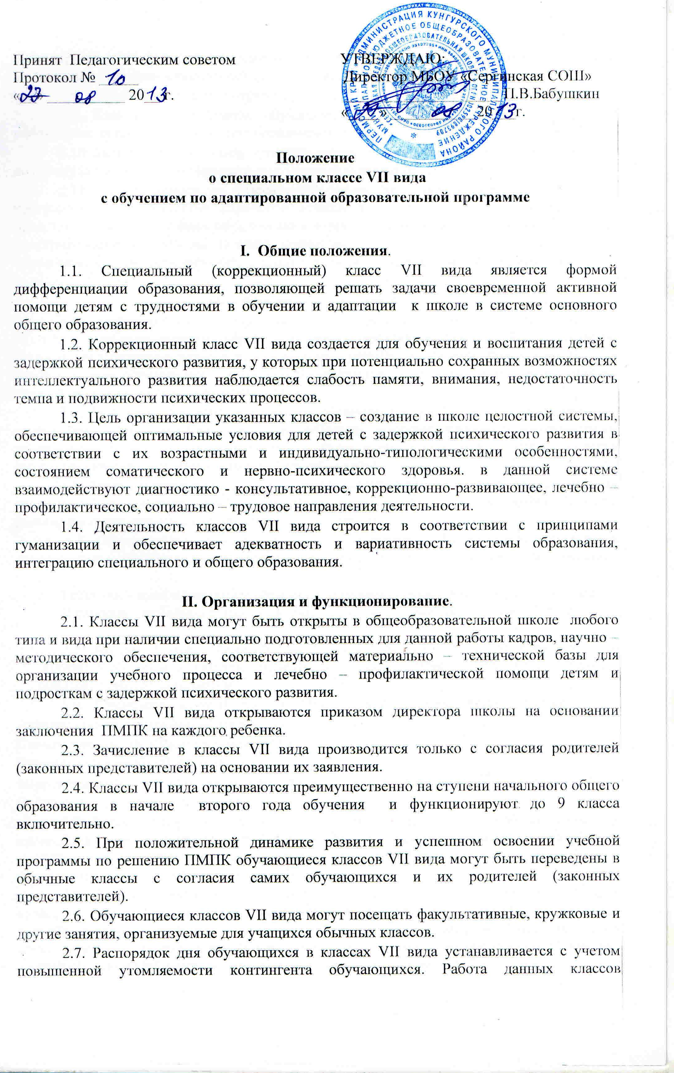
организуется в 1 смену по режиму продленного дня с организацией бесплатного двухразового питания и необходимых оздоровительных мероприятий.
2.8. Наполняемость класса-группы – до 12 человек.
2.9. Комплексное изучение обучающихся в классах VII вида, динамическое наблюдение за ними осуществляется школьным ПМПК.
2.10. Выпускники 9 класса, успешно освоившие курс основной школы, получают документ установленного образца о получении основного общего образования.
2.11. Обучающиеся в классах VII вида, не справляющиеся с учебными программами, по решению городской ПМПК и с согласия родителей (законных представителей) могут быть определены в коррекционные классы VIII вида или классы интегрированного обучения (классы совместного обучения детей со стандартными образовательными потребностями и детей с особыми образовательными нуждами).

III. Образовательный процесс.
3.1. Коррекционно – образовательный процесс регламентируется Типовым базисным учебным планом образовательного учреждения для детей с задержкой психического развития, классов коррекционно – развивающего обучения, утвержденным министерством образования Российской Федерации и адаптированным к особенностям психо – физиологического развития детей.
3.2. Обучение организуется как по специальным учебникам для классов с задержкой психического развития, так и учебникам массовых классов в зависимости от уровня развития обучающихся. Решение по этому вопросу принимает учитель, согласуя его с методическим советом и администрацией школы.
3.3. Преподавание ведется как по образовательным программам коррекционных классов, так и программам массовых школ, адаптированным к конкретным классам (детям) и утвержденным методическим советом школы.
3.4. Образовательный процесс в коррекционном классе VII вида осуществляется в соответствии с уровнями образовательных программ двух ступеней общего образования:
- I ступень – начальное общее образование (нормативный срок освоения – 4 года)
- II ступень – основное общее образование (нормативный срок освоение – 5 лет).
3.5. Коррекционно – развивающее обучение осуществляется на всех уроках и должно обеспечивать усвоение учебного материала в соответствии с государственным образовательным стандартам.
3.6. Основными задачами коррекционно – развивающего обучения является:
Активизация познавательной деятельности учащихся;
Повышение уровня их умственного развития;
Нормализация учебной деятельности;
Коррекция недостатков эмоционально – личностного развития;
Социально – трудовая адаптация.
3.7. В целях коррекции отклонений в развитии, ликвидации пробелов в знаниях проводятся индивидуальные и групповые (не более 3х) коррекционные занятия. Для их проведения используются часы школьного компонента базисного учебного плана и консультативные часы группы продленного дня.
3.8. Для оказания логопедической помощи в штат образовательного учреждения с классами VII вида вводится должность логопеда из расчета 1 штатная единица на 25 человек с нарушениями речи. Обучающиеся, имеющие речевые нарушения, получают логопедическую помощь на специально организуемых логопедических занятиях индивидуально и группами из 4-6 человек, а так же в подгруппах из 2-3 человек.

IV. Кадровое, материально – техническое и финансовое обеспечение.
4.1. Для работы в классах VII вида назначаются педагоги, имеющие педагогический стаж не менее 3х лет, прошедшие специальную подготовку в ПОИПКРО или ПГПУ, или имеющие соответствующую специализацию.
4.2. В случае необходимости для работы с учащимися классов VII вида на договорных условиях при дополнительном финансировании могут привлекаться специалисты, не работающие в данном образовательном учреждении (врач – психиатр, патопсихолог, психотерапевт и другие специалисты).
4.3. Классным руководителям классов VII вида производится доплата за классное руководство в полном объеме.
4.4. Педагогическим работникам, специалистам классов VII вида устанавливается надбавка в размере 15-20 % к ставкам заработной платы. Руководителям школ при наличии классов VII вида, создавшим необходимые условия для их функционирования, так же может быть установлена надбавка из надтарифного фонда оплаты труда.
4.5. Для классов VII вида оборудуются помещения для занятий и отдыха, коррекционных и логопедических занятий, физкультурно – оздоровительной и лечебно – профилактической работы.

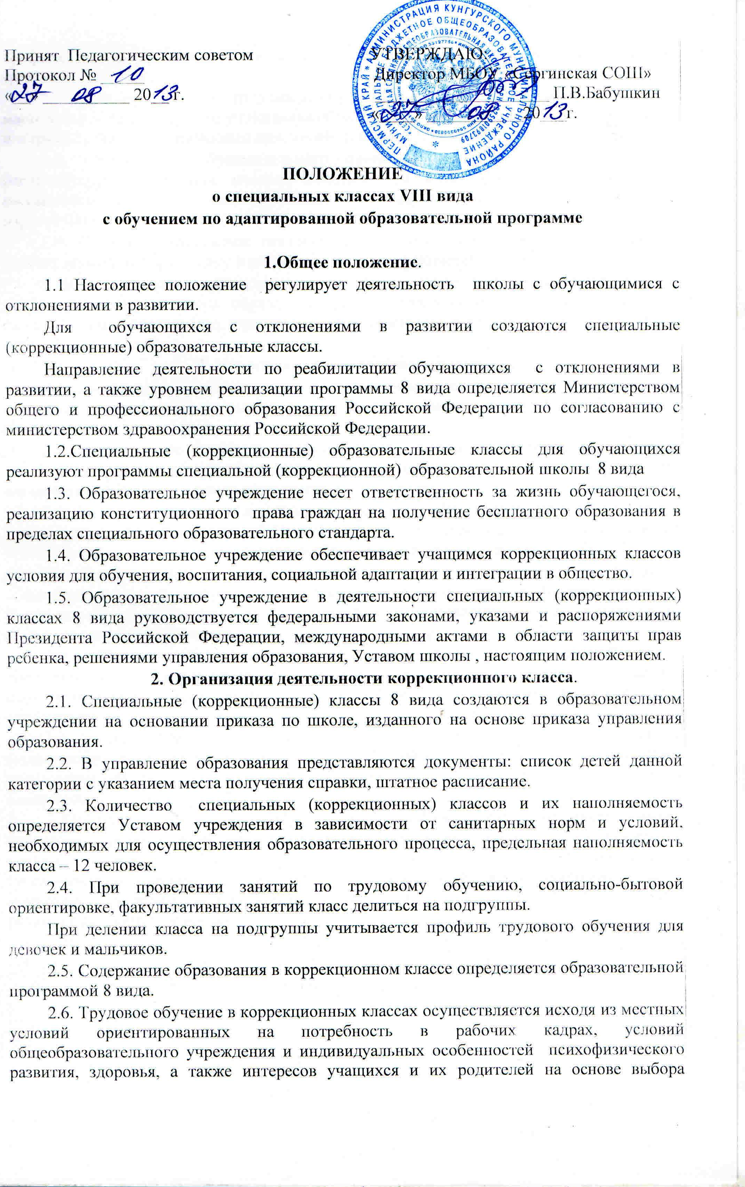
профиля труда, включающего в себя подготовку школьника для индивидуальной трудовой деятельности.
2.7. Для организации трудового обучения учащихся коррекционных классов мастерские образовательного учреждения обеспечиваются необходимым оборудованием и инструментами со специальными приспособлениями, предупреждающими травматизм.
2.8. Организация образовательного процесса в коррекционном учреждении регламентируется учебным планом, тематическим календарным планированием и расписанием занятий, разрабатываемыми и утверждаемыми общеобразовательным учреждением самостоятельно.
2.9. В целях преодоления отклонений в развитии учащихся, в коррекционных классах проводятся групповые и индивидуальные коррекционные занятия.
2.10.Выпускникам коррекционных классов, выдается в установленном порядке документ государственного образца об уровне образования или свидетельство об окончании образовательного учреждения по специальной образовательной программе 8 вида.
3. Участники образовательного процесса.
3.1. Участниками образовательного процесса являются педагогические работники, специалисты (психологи, логопеды, соц. педагоги), учащиеся и их родители (законные представители).
3.2. Направление детей в коррекционные классы осуществляется органами управления образования только с согласия родителей (законных представителей), и по заключению психолого-медико-педагогической комиссии.
3.3. В коррекционный класс 8 вида образовательного учреждения воспитанники переводятся с согласия родителей (законных представителей) на основании заключения ПМПК не ранее первого года обучения в образовательном учреждении.
3.4. Перевод учащихся из коррекционного класса в класс где проходит обучение по общеобразовательной программе осуществляется органами управления образованием с согласия родителей (законных представителей) и на основании заключения психолого- медико-педагогической комиссии.
3.5. Образовательный процесс в коррекционных классах осуществляется специалистами в области коррекционной педагогики, а также учителями, прошедшими соответствующую переподготовку по профилю деятельности коррекционного учреждения.
3.6. Медицинское обеспечение в коррекционных классах осуществляют штатные медицинские работники, которые совместно с администрацией общеобразовательного учреждения отвечают за охрану здоровья учащихся, укрепление их психофизического состояния,
3.7.Школьный психолого-медико-педагогический консилиум оказывает помощь педагогам в организации индивидуального и дифференцированного подхода к учащимся с учетом здоровья и особенностей их развития, дает им рекомендации по медико-педагогической коррекции, подбору профиля трудового обучения учащихся, а также родителям (законным представителям) о необходимости соблюдения охранительного режима в домашних условиях.

